LA NOSTRA MÀQUINA

DADES PRINCIPALS

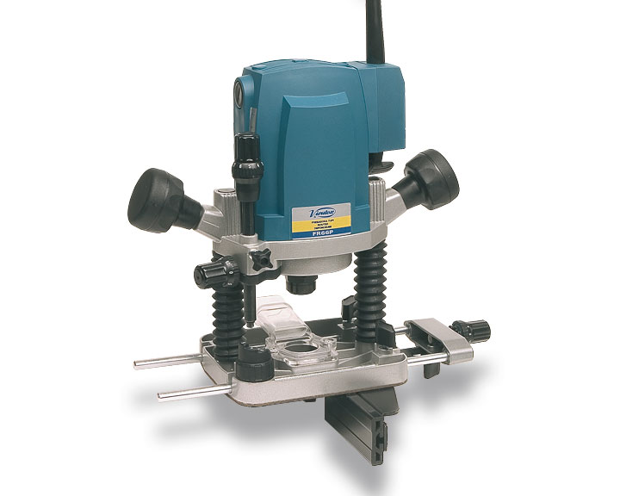
Marca: Virutex
Model: fresadora tupí FR66P

Info: https://www.virutex.es/productes/?accio=producte&id=39

PARTS DE LA MÀQUINA

POSTA EN MARXA

MUNTATGE DELS FRESSOLINS

BLOQUEIG DE LA BASE

AJUSTAMENT DE LA PROFUNDITAT

BLOQUEIG DE LA PROFUNDITAT

UTILITZACIÓ DE LA GUIA PARAL·LELA

UTILITZACIÓ DE LES GUIES PLANTILLES

VÍDEO

ELS SEUS ACCESSORIS:

PLANTILLA PEL FRESAT D’ELIPSIS I CERCLES PE60

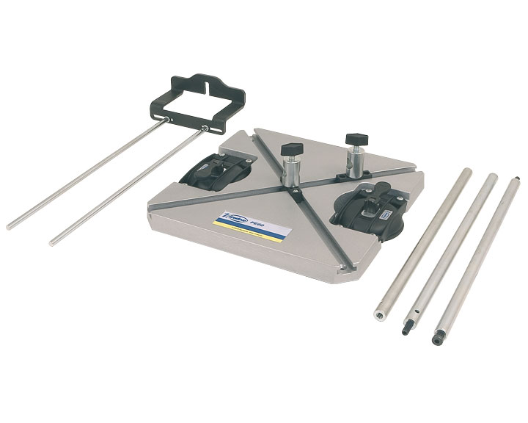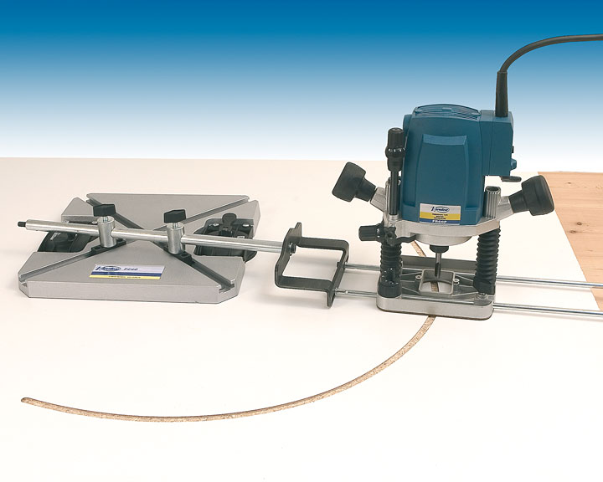

PARTS DE LA PLANTILLA

MUNTATGE DE LA PLANTILLA

SUBJECCIÓ DE LA PLANTILLA

FRESAT D’ELIPSIS

FRESAT DE CERCLES

VÍDEO
https://www.youtube.com/watch?v=ZJdlwoFPd2I

